openGauss AI特性创新实践课



华为技术有限公司

# 关卡一、openGauss数据安装及基本操作

openGauss数据安装及基本操作, 作业提交任务如下：

任务一：数据库状态验证

1. 查询数据库状态成功截图

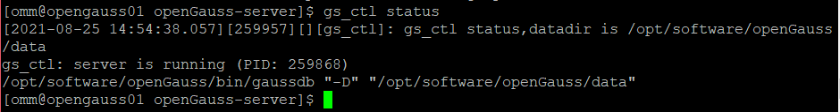

任务二：数据库服务进程验证

1. 查看数据库服务进程截图（包含数据库服务器的主机名）

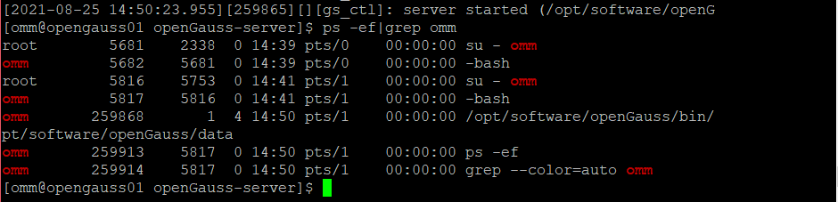

实验思考题：为什么需要通过源码编译，安装数据库？

答：（1）编译安装，会根据服务器的CPU编译产生机器码，从而适用于该运行环境

（2）保证安装的数据库版本是最新版本

# 关卡二、openGauss数据导入及基本操作

任务一：数据初始化验证

1. 查询supplier表的行数，并将结果进行图：

select count(*) from supplier;;

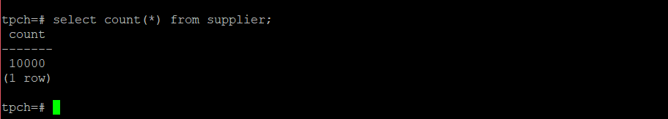

任务二：行存表与列存表执行效率对比

1. 2020年上半年litemall_orders行存表与litemall_orders_col列存表中的order_price的总和查询，并对比执行效率截图

select sum (order_price) from litemall_orders where add_date between '20200101' and '20200701';

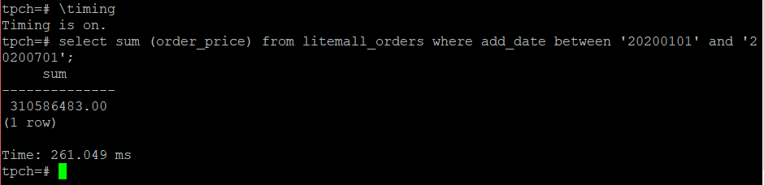

select sum (order_price) from litemall_orders_col where add_date between '20200101' and '20200701';

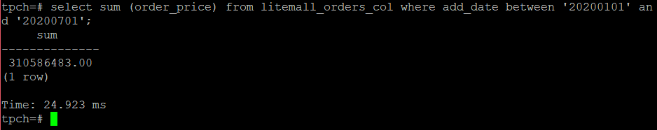

对litemall_orders_col列存表的总和查询执行效率，相比行存表显著提高

2. 2020年上半年litemall_orders行存表与litemall_orders_col列存表中的order_price的平均值查询，并对比执行效率截图

select avg (order_price) from litemall_orders where add_date between '20200101' and '20200701';

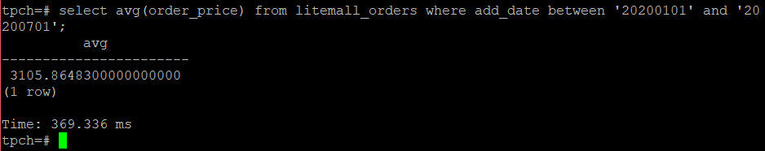

select avg (order_price) from litemall_orders_col where add_date between '20200101' and '20200701';

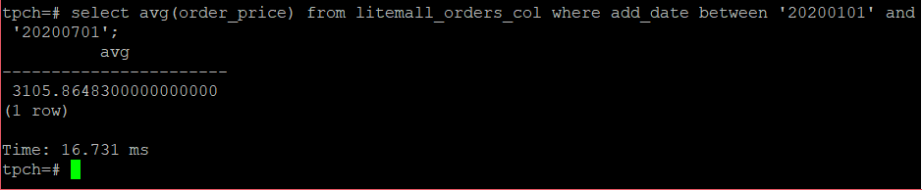

对litemall_orders_col列存表的平均值查询执行效率，相比行存表显著提高

3. 查询litemall_orders行存表与litemall_orders_col列存表中order_id为6的order_price的值，并对比执行效率截图。

select order_price from litemall_orders where order_id=6;

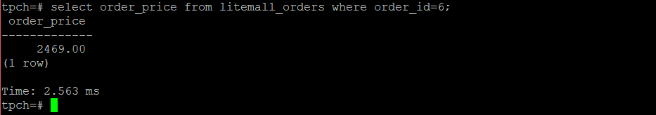

select order_price from litemall_orders_col where order_id=6;

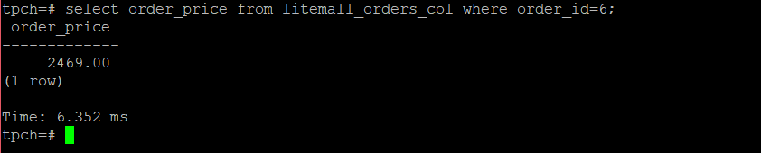

查询litemall_orders行存表的值，执行效率高于列存表

4. 将litemall_orders行存表与litemall_orders_col列存表中order_id为6的order_price修改为2468，并对比执行效率截图。

update litemall_orders set order_price=2468 where order_id=6;

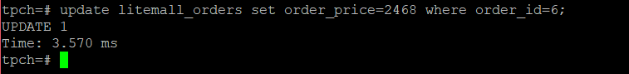

update litemall_orders_col set order_price=2468 where order_id=6;

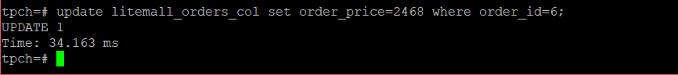

修改litemall_orders行存表，执行效率远高于列存表

任务三：物化视图的使用

1. 创建物化视图所需要的表后，对表内容进行查询，对查询结果截图：

SELECT * FROM test_view;

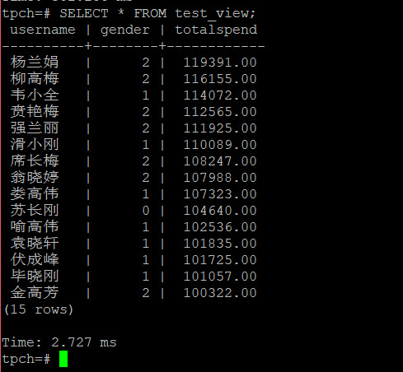

2. 使用物化视图统计人数，查询物化视图结果，将执行结果截图。

SELECT * FROM v_order;

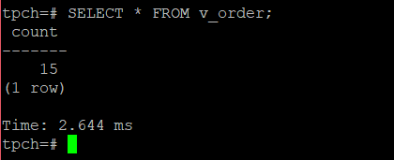

3. 对表进行操作后，刷新物化视图，查询物化视图结果，将执行结果截图。

SELECT * FROM v_order;

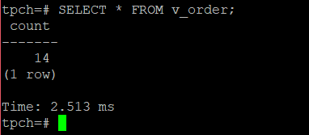

4. 创建增量物化视图，查询物化视图结果，将执行结果截图。

SELECT * FROM vi_order;

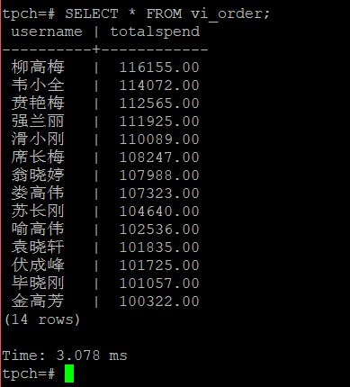

5. 对表进行操作后，刷新增量物化视图，查询物化视图结果，将执行结果截图。

SELECT * FROM vi_order;

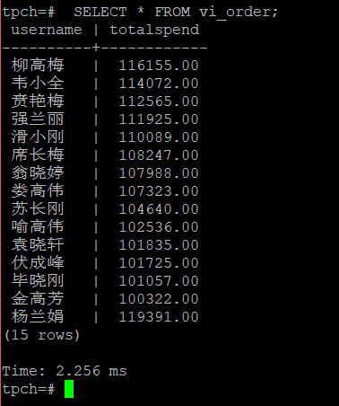

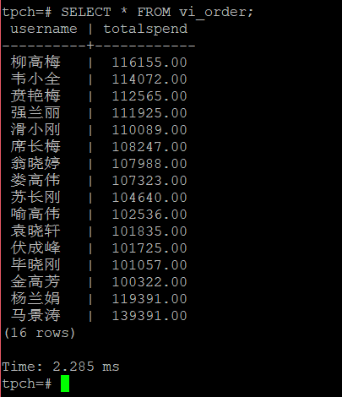

实践思考题1：行存表与列存表在执行相同的SQL语句时，为何执行的时间不同？在执行哪些类型SQL时，行存表效率更高？在执行哪些类型SQL时，列存表效率更高？

答：（1）,行存表与列存表在执行相同的SQL语句时，执行的时间不同，是因为二者采用了不同的数据结构和索引方式来存储数据。

（2）,执行总和查询和平均值查询（select sum/avg）时，列存表效率更高。

（3）,执行查询值和修改值时（select where /update），行存表效率更高。

实践思考题2：全量物化视图与增量物化视图有哪些差别？

答：显示的内容不同，增量物化视图只显示部分内容。

# 关卡三、openGauss的AI4DB特性应用

任务一：使用X-Tuner进行参数优化

1. 执行TPCH脚本，获得测试时间，将执行结果截图：

gsql -d tpch -p 5432 -r -f /opt/software/tpch-kit/dbgen/queries/queries.sql > /opt/software/tpch-kit/dbgen/queries/queries01.log

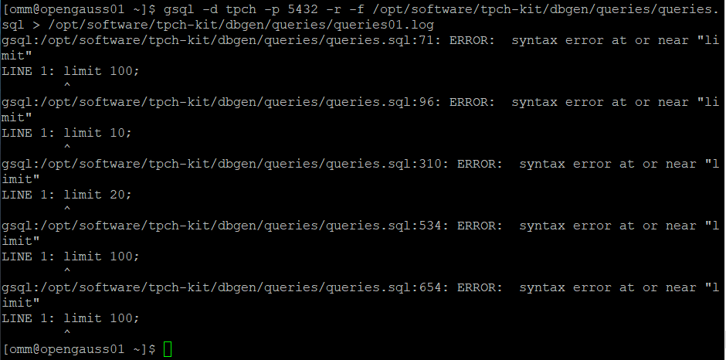

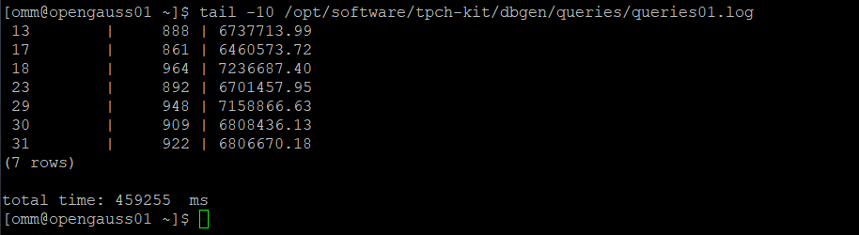

2. 使用root用户，执行X-Tuner进行参数建议优化，将执行结果截图

gs_xtuner recommend --db-name tpch --db-user omm --port 5432 --host 127.0.0.1 --host-user omm

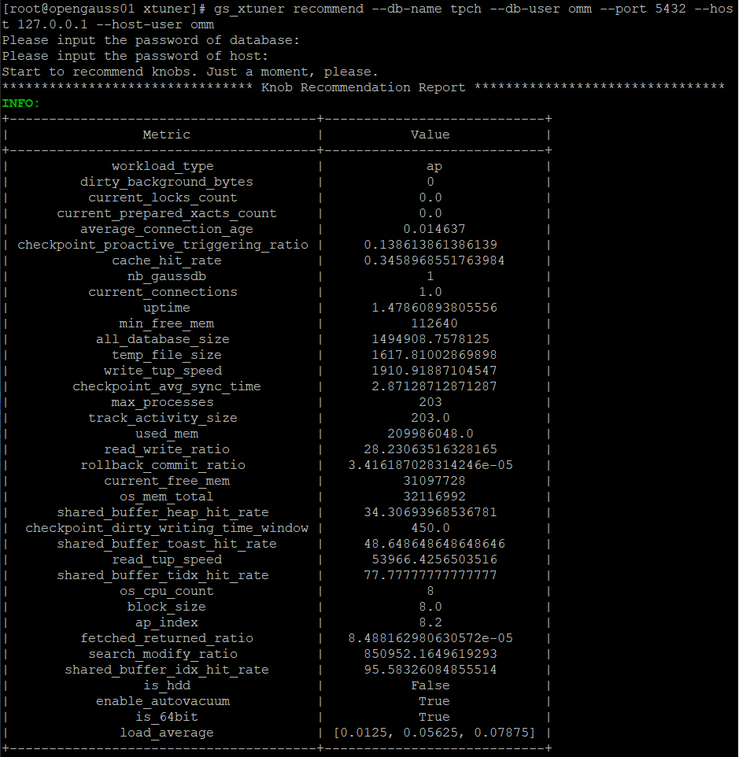

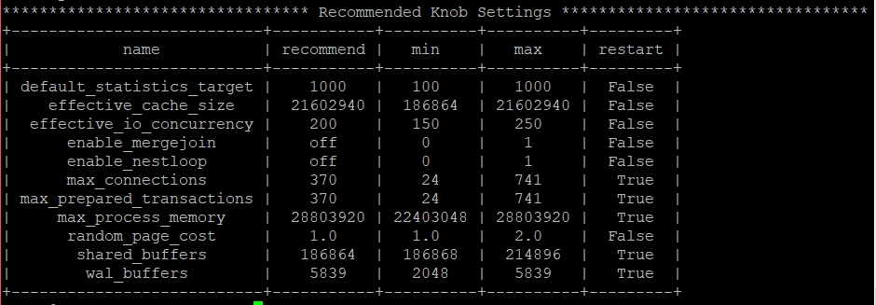

3.重启完成后，获取参数值：

cd /opt/software/openGauss/data

cat postgresql.conf|grep -E 'shared_buffers|max_connections|effective_cache_size|effective_io_concurrency|wal_buffers|random_page_cost|default_statistics_target'

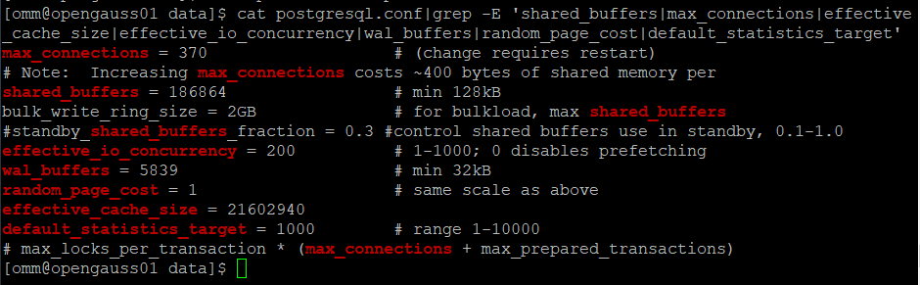

任务二：使用Index-advisor对select 查询语句进行优化，并通过对比执行计划，得到优化前后的不同。

1. 使用explain，对查询2020年3月订单表收入并进行排序的SQL加以分析，将结果截图。

EXPLAIN

SELECT ad.province AS province, SUM(o.actual_price) AS GMV

FROM litemall_orders o,

address_dimension ad,

date_dimension dd

WHERE o.address_key = ad.address_key

AND o.add_date = dd.date_key

AND dd.year = 2020

AND dd.month = 3

GROUP BY ad.province

ORDER BY SUM(o.actual_price) DESC;

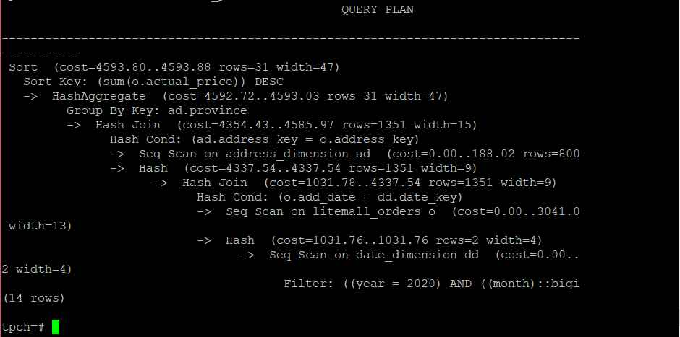

2. 使用索引推荐功能，对查询语句进行推荐，将执行结果截图。

select * from gs_index_advise('

SELECT ad.province AS province, SUM(o.actual_price) AS GMV

FROM litemall_orders o,

address_dimension ad,

date_dimension dd

WHERE o.address_key = ad.address_key

AND o.add_date = dd.date_key

AND dd.year = 2020

AND dd.month = 3

GROUP BY ad.province

ORDER BY SUM(o.actual_price) DESC');

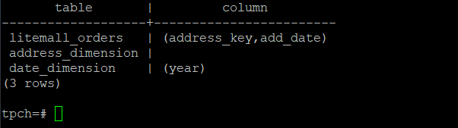

3. 查看创建的虚拟索引列，将执行结果截图。

select * from hypopg_display_index();

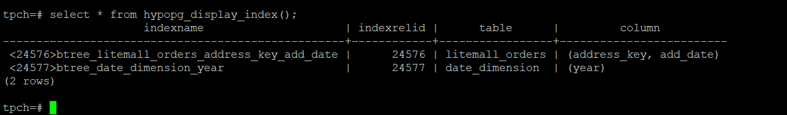

4. 获取索引虚拟列大小结果（单位为：字节），将执行结果截图。

select * from hypopg_estimate_size(16715);

select * from hypopg_estimate_size(16716);

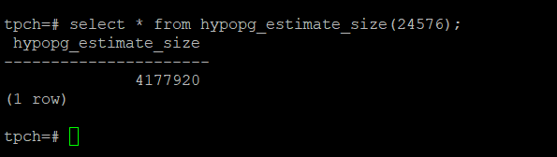

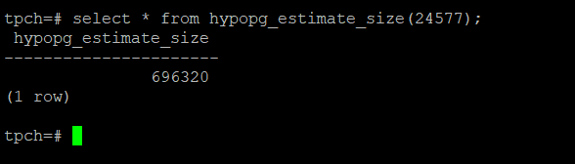

5.再次使用explain，对该SQL加以分析，将执行结果截图。

EXPLAIN

SELECT ad.province AS province, SUM(o.actual_price) AS GMV

FROM litemall_orders o,

address_dimension ad,

date_dimension dd

WHERE o.address_key = ad.address_key

AND o.add_date = dd.date_key

AND dd.year = 2020

AND dd.month = 3

GROUP BY ad.province

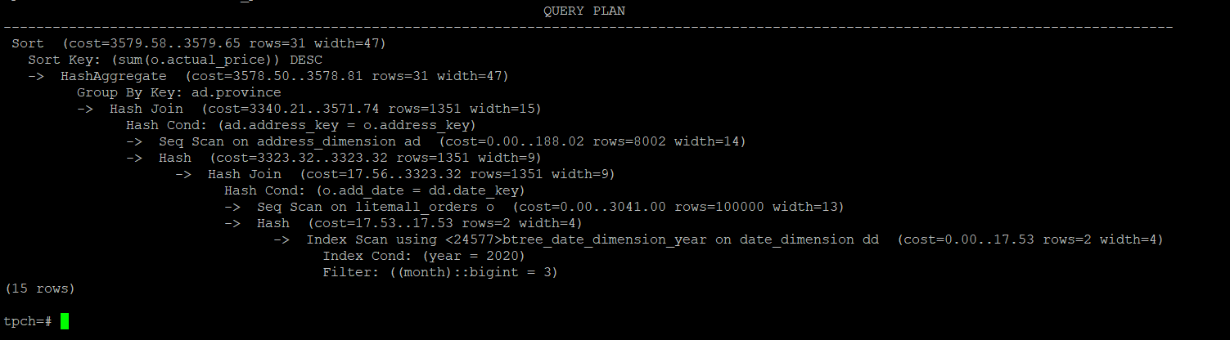 ORDER BY SUM(o.actual_price) DESC;

6. 删除某一个索引虚拟列，将执行结果截图。

select * from hypopg_drop_index(16715);

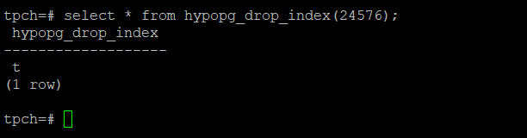

7. 删除某一个索引虚拟列，将执行结果截图。

select * from hypopg_reset_index();

删除所有索引虚拟列？

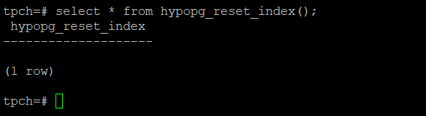

8. 查看索引虚拟列，将执行结果截图。

select * from hypopg_display_index();

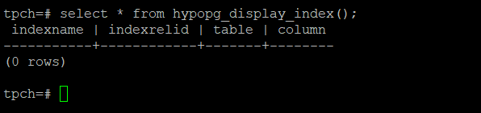

任务三：通过创建索引，对queries.sql中的SQL语句进行优化，并对比优化前后queries.sql执行的时间。

1. 重新执行queries.sql查询，将执行结果截图：

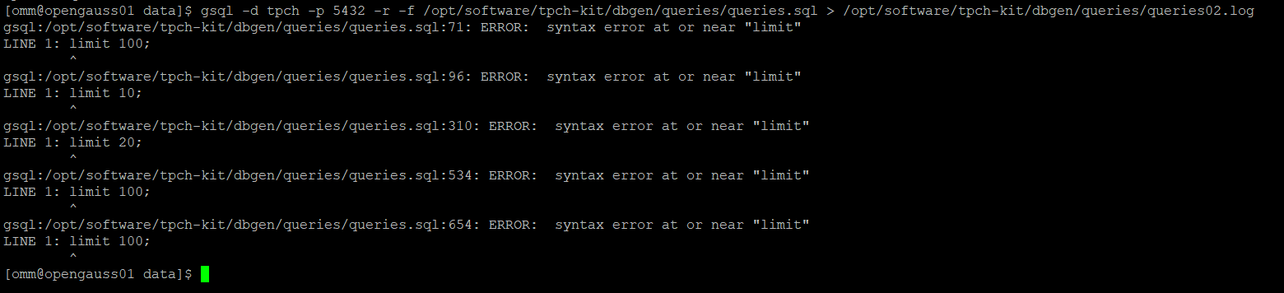gsql -d tpch -p 5432 -r -f /opt/software/tpch-kit/dbgen/queries/queries.sql > /opt/software/tpch-kit/dbgen/queries/queries02.log

挑战一：进一步优化queries.sql中的查询语句，使得前后执行时间出现倍数级的提升。

1. 重新执行queries.sql查询，将执行结果截图：

gsql -d tpch -p 5432 -r -f /opt/software/tpch-kit/dbgen/queries/queries.sql > /opt/software/tpch-kit/dbgen/queries/queries03.log

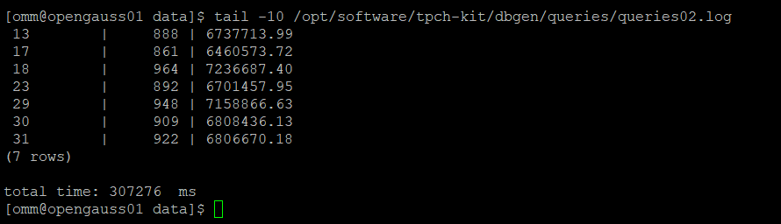

实践思考题1：根据X-Tuner给出的参数优化，在哪些参数上进行了优化，为何要对这些参数进行优化？

答：建议优化的参数如下：



对这些参数进行优化，能提高执行查询的效率。

实践思考题2：索引的使用，对于执行SQL有什么好处？除了使用索引和参数外，还有哪些方面可以对数据库进行优化？

答：使用索引，可以优化执行SQL语句的时间。

除了使用索引和参数外，还可以优化SQL语句，合理使用缓存等方面继续优化。

# 关卡四、openGauss的DB4AI特性应用

任务一：在gs_model_warehouse系统表中查看训练后的模型信息，将执行结果截图：

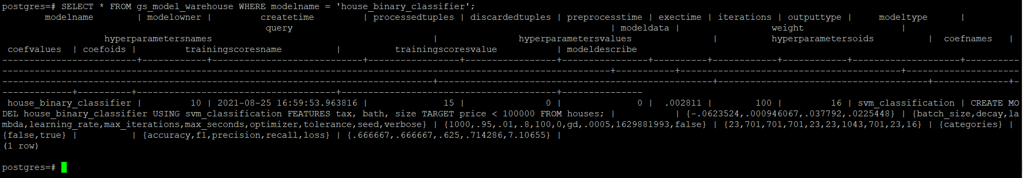postgres=# SELECT * FROM gs_model_warehouse WHERE modelname = 'house_binary_classifier';

任务二：观察新模型的信息，将执行结果截图。

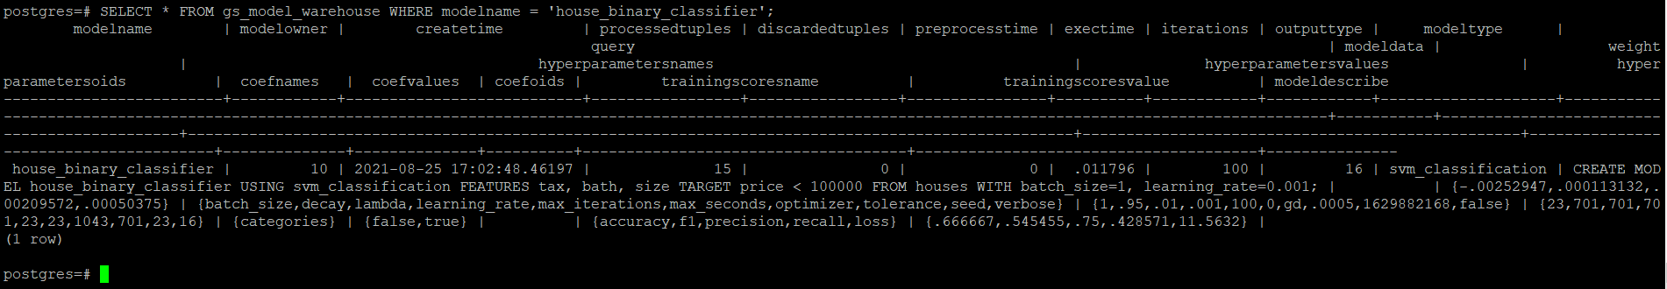postgres=# SELECT * FROM gs_model_warehouse WHERE modelname = 'house_binary_classifier';

任务三：利用训练好的逻辑回归模型预测数据，并与SVM算法进行比较，将执行结果截图。

postgres=# SELECT tax, bath, size, price, price < 100000 AS price_actual, PREDICT BY house_binary_classifier (FEATURES tax, bath, size) AS price_svm_pred, PREDICT BY house_logistic_classifier (FEATURES tax, bath, size) AS price_logistic_pred FROM houses;

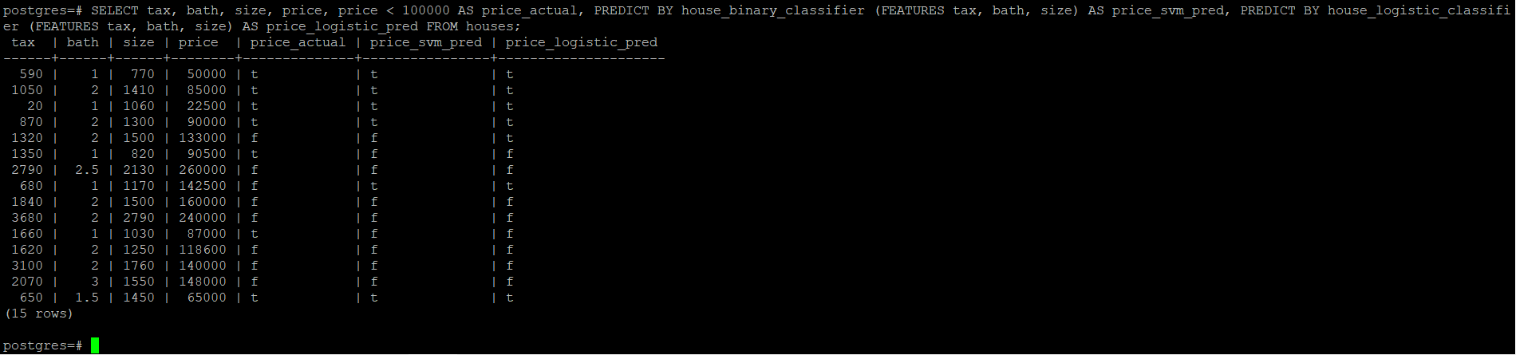

实践思考题1：分类模型与回归模型有何不同？

答：分类与回归最主要的区别是输出变量的类型：连续变量的预测叫回归，离散变量的预测是分类。

实践思考题2：什么是SVM算法？

答：SVM的全称是Support Vector Machine，即支持向量机，属于有监督学习算法的一种。

通过寻求结构化风险最小来提高学习机泛化能力，实现经验风险和置信范围的最小化，从而达

到在统计样本量较少的情况下，亦能获得良好统计规律的目的。通俗来讲，它是一种二类分类

模型，其基本模型定义为特征空间上的间隔最大的线性分类器，即支持向量机的学习策略便是

间隔最大化，最终可转化为一个凸二次规划问题的求解。

实践思考题3：分类问题有哪些评价指标，请分别说明他们的含义？

答：精确率、召回率、准确率、错误率、F函数、ROC曲线和AUC值。

准确率，即正确预测的正反例数 /总数

精确率，即正确预测的正例数 /预测正例总数

召回率表现出在实际正样本中，分类器能预测出多少。

F值是精确率和召回率的调和值

ROC曲线，横坐标为False Positive Rate(FPR假正率)，纵坐标为True Positive Rate(TPR真正率)。

AUC（Area Under Curve）被定义为ROC曲线下的面积(ROC的积分)，AUC值(面积)越大的分类器，性能越好。

实践思考题4：回归问题有哪些评价指标，请分别说明他们的含义？

答：均误差方（MSE），平均绝对误差（MAE），平均绝对比例误差（MAPE），R方。

均误差方，所有样本的样本误差的平方的均值。

平均绝对误差，所有样本的样本误差的绝对值的均值

平均绝对比例误差（MAPE），所有样本的样本误差的绝对值占实际值的比例，mape越接近0，模型越准确。

R方，变量的方差能被自变量解释的程度，R方越接近1，则代表自变量对因变量的解释度越高。